Приложение №1 к объявлению от 17.02.2021 г.

Техническая спецификация
Лот №1
Комплексы компьютерные многофункциональные для исследования ЭЭГ, ВП и ЭМГ следующего исполнения:
Исполнение №4 Комплекс компьютерный многофункциональный для исследования ЭЭГ, ВП и ЭМГ «Нейрон-Спектр-4»

Наименование оборудования | Комплексы компьютерные многофункциональные для исследования ЭЭГ, ВП и ЭМГ в следующего исполнения:  Исполнение №4 Комплекс компьютерный многофункциональный для исследования ЭЭГ, ВП и ЭМГ «Нейрон-Спектр-4»
Обучение персонала работе с прибором | Входит
Гарантия | не менее, 12 месяцев

Электроэнцефалографы Нейрон-Спектр — современные высокотехнологичные электронные медицинские приборы, удовлетворяющие самым требовательным запросам широкого круга потребителей — от врача в клинике до нейрофизиолога-исследователя.
Высокое качество регистрации ЭЭГ достигается за счет схемотехнических и программных решений. Математическая обработка полученных результатов: картирование, спектральный, когерентный, периодометрический анализ и автоматическое построение протокола. Высококачественное отображение ЭЭГ на экране компьютера, печать ЭЭГ на обычной бумаге. Индикация импеданса на передней панели прибора.
Широкие возможности расширения. К электроэнцефалографам Нейрон-Спектр можно подключить следующие модули: модуль для полисомнографических исследований, недорогой и профессиональный модуль видеонаблюдения, модуль пространственной локализации источников патологической активности, модуль для исследования вызванных потенциалов мозга, модуль для реоэнцефалографических исследований, модуль для исследования вариабельности ритма сердца, внешний модуль регистрации SpO₂, CO₂.

Особенности серии «Нейрон-Спектр»
Высокое качество регистрации ЭЭГ  Высокая частота квантования позволяет регистрировать высокочастотные составляющие сигнала без характерного «проглатывания» острых компонентов ЭЭГ или резкого снижения амплитуды.  Низкий уровень шума дает возможность применять самую щадящую фильтрацию ЭЭГ или не проводить фильтрацию вообще, что максимально сохраняет полезную информацию в исходном сигнале.  В качестве референта может быть использован любой электрод  В качестве референта может быть назначен любой электрод, и биполярные отведения могут записываться без установки каких-либо дополнительных референтных электродов, например, ушных.  Индикация импеданса на передней панели  Индикация импеданса на передней панели — это существенное сокращение времени подготовки пациента к обследованию при сохранении высокого качества регистрации.  Разъем для подключения стандартной электродной шапочки  При использовании электродной шапочки не придется применять переходники или иные приспособления, достаточно будет просто подключить ее к стандартному разъему.  Разъемы Touch proof и коннекторы «крокодил»  Для подключения электродов используются разъемы типа Touch proof и коннекторы «крокодил», совместимые с любыми современными отечественными и импортными кабелями отведения и электродами.  Малые габариты и возможность работы в неэкранированном помещении  Электроэнцефалографы серии Нейрон-Спектр можно использовать в любом удобном помещении, что значительно снижает затраты на подготовку рабочего места врача, повышает удобство работы персонала и комфорт пациента. Небольшие размеры прибора — это мобильность и малые затраты на пересылку. |  | 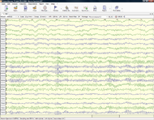
 |  | 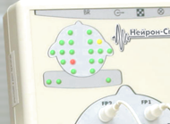
 |  | 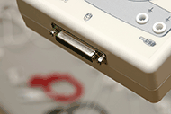
 |  | 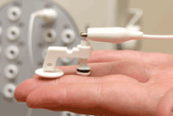

Возможности программного обеспечения «Нейрон-Спектр»

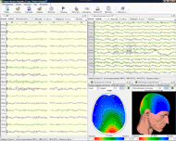  Режим регистрации ЭЭГ и анализ ЭЭГ в режиме оn-line. | Регистрация ЭЭГ  Программное обеспечение Нейрон-Спектр позволяет проводить регистрацию ЭЭГ на любых приборах серии Нейрон-Спектр по 8 — 32 каналам (до 64 цифровых отведений).  При регистрации могут использоваться монополярные, биполярные и смешанные монтажи в схемах «10-20» и «10-10». В монтаж могут включаться любые полиграфические каналы (ЭКГ, ЭМГ, ЭОГ, дыхание (ороназальный поток, экскурсия грудной клетки, экскурсия брюшной стенки), звук (датчик храпа), положение тела, движение конечностей, SpO₂ и т.п.).  Монтаж может переключаться в любой момент: перед регистрацией, в ходе регистрации, в процессе просмотра и анализа ЭЭГ после записи.  Возможно задавать различные параметры для разных каналов. Например, при невозможности удалить тренд изолинии ЭЭГ в лобных отведениях можно только для этих отведений включить более высокие значения фильтра верхних частот. Изменить параметры любого канала можно прямо в процессе регистрации.  В режиме разделения экрана в одной половине можно наблюдать процесс регистрации, в другой — просматривать уже зарегистрированную ЭЭГ.  Программное обеспечение позволяет проводить стандартные при ЭЭГ-исследованиях функциональные пробы (фотостимуляцию, фоностимуляцию, гипервентиляцию, открывание глаз). Кроме того, можно выполнять другие функциональные пробы любой продолжительности и в любой последовательности.  Имеются гибкие возможности программирования стимуляторов.  За процессом регистрации ЭЭГ можно наблюдать не только на компьютере, к которому подключен прибор, но и с любого компьютера, находящегося в этой же локальной сети.  По окончании регистрации ЭЭГ можно просматривать в режиме «как записано» — эмулируя бумажную запись.  Хранение ЭЭГ  Записи сохраняются в базе данных, которая обладает развитыми возможностями структуризации и поиска. Архивы записей могут храниться на CD или DVD. При необходимости просмотра архивной записи программа сообщит пользователю, какой диск нужно установить в дисковод. Кроме того, записи могут храниться не только на том компьютере, к которому подключен прибор, но и на любом удаленном компьютере (файловом сервере).  Программа имеет интерфейсы к стандартным СУБД в формате GDT и Hl7. Программное обеспечение «Нейрон-Спектр.NET» работает с базами данных в форматах MDB, MS SQL, MySQL.  Печать ЭЭГ  ЭЭГ с нанесением стандартной сетки и калибровочных отрезков, с названиями отведений и параметрами регистрации может быть распечатана на любом компьютерном принтере.  В процессе регистрации можно отметить фрагменты ЭЭГ, которые будут напечатаны сразу по окончании регистрации.  Анализ ЭЭГ  Записи могут быть проанализированы с использованием всех самых современных методов математического анализа. Анализу может быть подвергнут любой участок записи или вся запись (с разбивкой на эпохи).  Поскольку приборы серии Нейрон-Спектр позволяют регистрировать ЭЭГ не только в пределах стандартных 35 Гц, но и в более широкой частотной полосе, то и при спектральном анализе могут анализироваться не только стандартные диапазоны (альфа, бета, дельта и тета), но и любые другие заданные пользователем.  Любой вид анализа может выполняться в on-line режиме, то есть непосредственно по время регистрации ЭЭГ, что позволяет отследить динамику ЭЭГ в ходе обследования и ускорить его последующий анализ.  Топографическое картирование. Программа позволяет строить карты практически любого параметра: амплитуды ЭЭГ, мощности спектра во всем диапазоне частот, в определенных частотных диапазонах, индексов ритмов и т.п.  Поиск спайков и острых волн производится автоматически.В результате поиска программа выдает список обнаруженных феноменов и позволяет строить карты распределения этих феноменов по скальпу.  Программа дает возможность проводить также когерентный и корреляционный анализ ЭЭГ, строить карты когерентности. После проведения математического анализа ЭЭГ программа позволяет создать в протоколе обследования автоматически сформированное описание ЭЭГ. Кроме того, врач может отредактировать протокол по своему усмотрению, добавить любые рисунки и графики. При этом можно воспользоваться обширным структурированным пополняемым глоссарием.  Построение трендов  Программа Нейрон-Спектр позволяет строить тренды по компонентам спектра, индексам ЭЭГ, амплитудным параметрам сигналов, ЧСС, количеству и амплитуде феноменов эпилептиформной активности и т.п. в любых выбранных отведениях.  Независимо от продолжительности записи весь тренд помещается на одном экране. При этом переключиться на любой вызывающий сомнение фрагмент записи из окна трендов можно одним нажатием на кнопку мыши!  Двухмониторный режим работы  Программа автоматически поддерживает режим работы с двумя мониторами. При этом на второй монитор выводятся результаты анализа ЭЭГ, протокол обследования, изображение с видеокамер, тренды и т.п., что позволяет использовать первый монитор полностью для отображения электроэнцефалограммы.
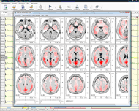
Взаимодействие с программой "LORETA".
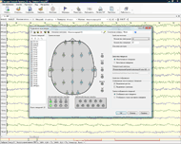
Режим создания и редактирования ЭЭГ-монтажей.
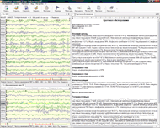
Пример протокола, автоматически сформированного программным обеспечением Нейрон-Спектр.
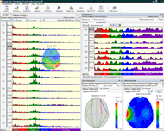
Графики результатов спектрального и когерентного анализа ЭЭГ.
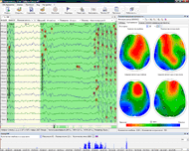
Автоматический поиск спайков и острых волн.
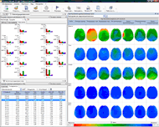
Картирование и гистограммы результатов анализа ЭЭГ.
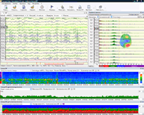
Тренды параметров ЭЭГ.

Комплект поставки:

Комплект поставки «Нейрон-Спектр-4»
21-канальный компьютерный электроэнцефалограф (21 канал ЭЭГ / ВП, полиграфический канал и канал дыхания)
- блок «Нейрон-Спектр-4»
- напольная стойка для медицинских приборов
- светодиодный фотостимулятор
- напольная стойка для фотостимулятора
- комплект аксессуаров для регистрации ЭЭГ:
  - мостиковый электрод ЭЭГ СПЭГ-П – 25 шт.
  - ушной электрод ЭЭГ СПЭГ-П – 3 шт.
  - кабель отведения для мостикового и ушного электрода ЭЭГ – 25 шт.
  - шлем для крепления электродов ЭЭГ – 4 шт. (размеры: 36-42, 42-48, 48-54, 54-62)
- программное обеспечение «Нейрон-Спектр.NET» для регистрации, амплитудного, спектрального, корреляционного, когерентного анализа, топографического картирования, хранения и автоматической генерации описания ЭЭГ
- методика поверки
- сумка для переноски
- инструкция по эксплуатации, методическое руководство.
- Компьютер – 1 шт.
- Принтер – 1 шт.

Количество – 1 комплект.
Цена за ед. – 4 270 000, 00 (четыре миллиона двести семьдесят тысяч тенге ноль тиын)

